Управление образования администрации г.о. Орехово-Зуево
Московская область

КОМПЛЕКСНАЯ ЦЕЛЕВАЯ ПРОГРАММА

«Развитие»

Муниципального дошкольного образовательного учреждения детского сада № 25
компенсирующего вида

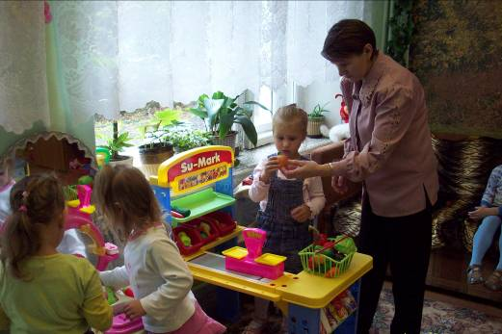

г.о. Орехово-Зуево
2008 г.
Стратегия развития МДОУ №25 «Василек»:
- Создание необходимых условий для воспитательно-образовательной работы с детьми, проведение оздоровительных и коррекционных мероприятий.
- Четкое выполнение задач программы «Развитие».
- Сохранение единого образовательного процесса при многообразии используемых программ и педагогических технологий.

Цели:
- Создание организационной основы для реализации программы.
- Отработка направлений деятельности учреждения.
- Отработка модели взаимодействия с семьями воспитанников.
- Определение перспектив развития МДОУ №25 «Василек».

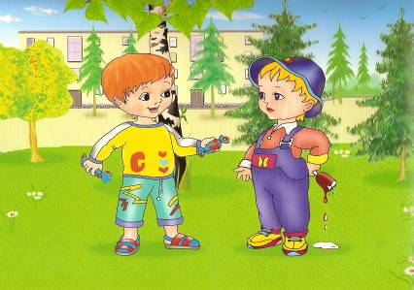

ОСНОВНАЯ ЗАДАЧА:

Всестороннее развитие ребенка, в соответствии с потенциальными возможностями, спецификой детства, как полноценного периода жизни человека.

ОСНОВНЫЕ НАПРАВЛЕНИЯ РАБОТЫ:

- Формирование психофизического здоровья детей, подготовка к школьному обучению путем взаимодействия МДОУ и семьи, проведение врачебно-педагогических мероприятий по профилактике и коррекции осанки и плоскостопия, повышения стрессоустойчивости, обеспечение условий для качественного созревания всех функциональных систем организма.

- Повышение качества выполнения всех разделов «Программы воспитания и обучения в детском саду» под редакцией М.А. Васильевой.

- Поэтапное внедрение в воспитательно-образовательный процесс современных методик и технологий.

СОДЕРЖАНИЕ ОБРАЗОВАТЕЛЬНОГО ПРОЦЕССА:

Воспитательно-образовательная работа в МДОУ строится на основе «Программы воспитания и обучения в детском саду» под редакцией М.А. Васильевой, В.В. Гербовой, Т.С. Комаровой. В кооперации с развивающимися технологиями различной направленности:
- О. Козырева «Лечебная физкультура для дошкольников».
- С. Николаева «Юный эколог».
- Р. Стеркина «Основы безопасности жизнедеятельности детей дошкольного возраста».

ОСНОВНЫЕ ПРИНЦИПЫ ПРОГРАММЫ:

Все эти поставленные коллективом цели должны осуществляться в наиболее близких и естественных для ребенка видах деятельности – игре, общении, а также в предметной, изобразительной, речевой, театральной, и других видах деятельности. Гуманизация всей воспитательно-образовательной работы с детьми направлена на интеллектуальное, эмоциональное, нравственное, волевое и социально-личностное развитие дошкольников. Через игру совершенствовать произвольность поведения и деятельности, способность к самоконтролю, логическому мышлению. Свободному сотрудничеству взрослого с детьми способствует игра. Она должна стать основой общения взрослого с ребенком и ребенка с ребенком.
Мероприятие | Методы и формы работы
Информирование участников программы. | 1. Определить формы и методы работы с педагогами.  2. Отчеты педагогов по итогам изучения авторских образовательных программ и внедрения новых педагогических технологий.  3. Создание информационного бюро для педагогов МДОУ.  4. Индивидуальное консультирование.
Кадровое обеспечение. | 1. Корректировать уровень профессионального мастерства на основе личностного подхода.  2. Внести предложения по изменению штатного расписания.  3. Направить педагогов на курсы повышения квалификации.  4. Самообразование педагогов (умение педагогов работать с новиками педагогической литературы)
Методическое и дидактическое обеспечение. | 1. Пополнение библиотеки воспитателя методической литературой.  2. Разработка и внедрение авторских конспектов занятий с детьми дошкольного возраста.  3. оформление наглядных дидактических пособий для занятий с детьми.  4. Проведение диагностики уровня знаний детей по «Программе».
Мониторинг развития и здоровья детей. | Проводить корректировку содержания и организации режима работы с детьми на основе данных диагностической службы.
Внедрение стандартов дошкольного уровня образования. | 1. Изучение программы «истоки» центра им. А.В. Запорожца.  2. Изучение и внедрение в практику авторской программы Ю.Ф. Змановского «Здоровый дошкольник».
Психофизическое развитие дошкольников | 1. Продолжать работу по физическому воспитанию с использованием здоровьесберегающих факторов.  2. Продолжать разрабатывать комплексы упражнений по профилактике и коррекции плоскостопия и осанки по оздоровительной гимнастике для детей 4-7 лет.  3. Приобретение в кабинет ЛФК приборов из серии «Домашний доктор».  4. На основе паспорта развития ребенка разработать дифференцированные программы профилактики заболеваний и оздоровления детей.  5. Разработать комплекс психокоррекционных упражнений для дошкольников (левшей).
Познавательное развитие. | 1. Внедрение в практику программы О.Ушаковой «Развитие речи».  2. Включать систему занятий на развитие творческого мышления и воображения в разнообразные виды детской деятельности.  3. Организация на занятиях опытно-экспериментальной работы.  4. Организация занятий по безопасности жизнедеятельности дошкольников.
Экологическое воспитание. | 1. Создать условия для развития у детей биологических представлений , эмоционального положительного отношения к природе.  2. Знакомить детей с природными особенностями человека, приобщать к ценностям здорового образа жизни.  3. Внедрение опытно-экспериментальных наблюдений в работу с детьми.  4. Проведение экологических, природоохранных акций.

СТРУКТУРА САМОУПРАВЛЕНИЯ МДОУ:

Для решения данных целей и задач необходим демократический стиль управления МДОУ. Создан Совет МДОУ из трех человек, который будет выбирать пути развития МДОУ, утверждать программы, весь воспитательно-образовательный процесс и делать анализ о качестве учебно-воспитательной работы.

Заведующая МДОУ направляет психологическую подготовку коллектива, отвечает за состояние психологического здоровья детей.

Психолог МДОУ осуществляет профессиональную деятельность, направленную на сохранение психического и социального благополучия детей в процессе воспитания и обучения.

Воспитатели должны быть свободны в выборе имеющихся на сегодняшний день воспитательных и образовательных программ. Уметь творчески строить педагогический процесс, общаться с детьми, учитывать психологические особенности возраста воспитанников.

Воспитатель должен быть гармоничным, счастливым человеком, обладать полноценным физическим и психологическим здоровьем, развитым интеллектом, открытым для общения и сотрудничества.

ОБЪЕМ ЗНАНИЙ ДЕТЕЙ, ПОЛУЧАЕМЫХ ЧЕРЕЗ КРУЖКОВУЮ РАБОТУ:

Ритмика с элементами коррекционной работы.
Развивать чувство ритма, ритмические пульсации. Познакомить детей с элементами народных и классических танцев (поклоны, позиция, галоп, полька). Развивать различные способы зрительного восприятия, зрительной ориентации. Учить детей выполнять коррекционные упражнения под музыку.

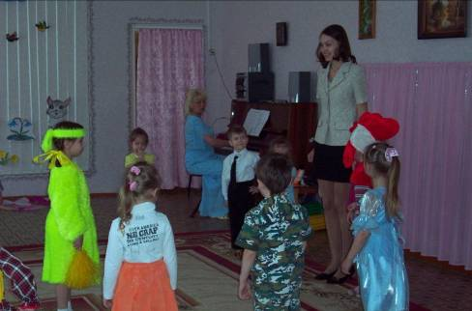

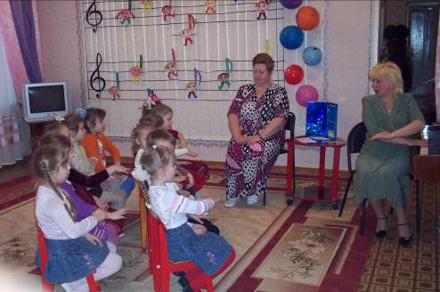

Подготовка к ходьбе на лыжах.
Физическое воспитание детей играет важную роль в общем воспитательном процессе. Необходимо проводить систематическую работу с детьми (желательно по нескольким видам физической культуры) чтобы вызвать у них интерес к утренней гимнастике, подвижным играм, летним и зимним видам спорта (походы, плавание, лыжи, санки, коньки и т. д.) и самостоятельной спортивной деятельности. Основные задачи обучения ходьбе на лыжах сводятся к овладению главными элементами техники без углубления в детали, формированию правильного двигательного навыка, воспитанию любви и привычки к лыжным занятиям, всестороннему физическому развитию детей, укреплению мышечного корсета, профилактики различных видов нарушений осанки.

